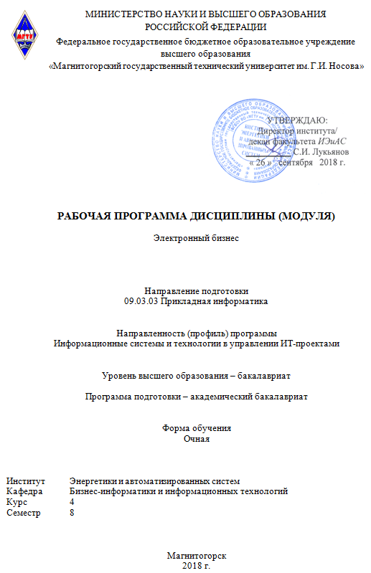
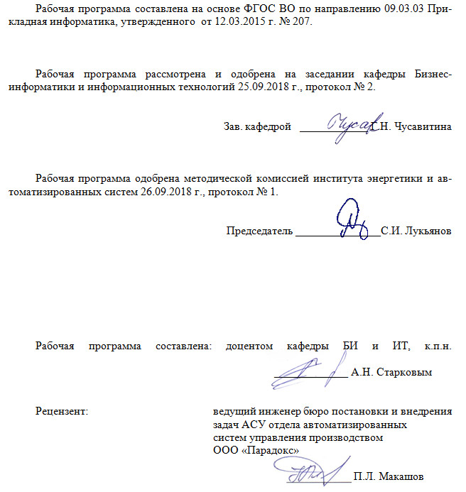
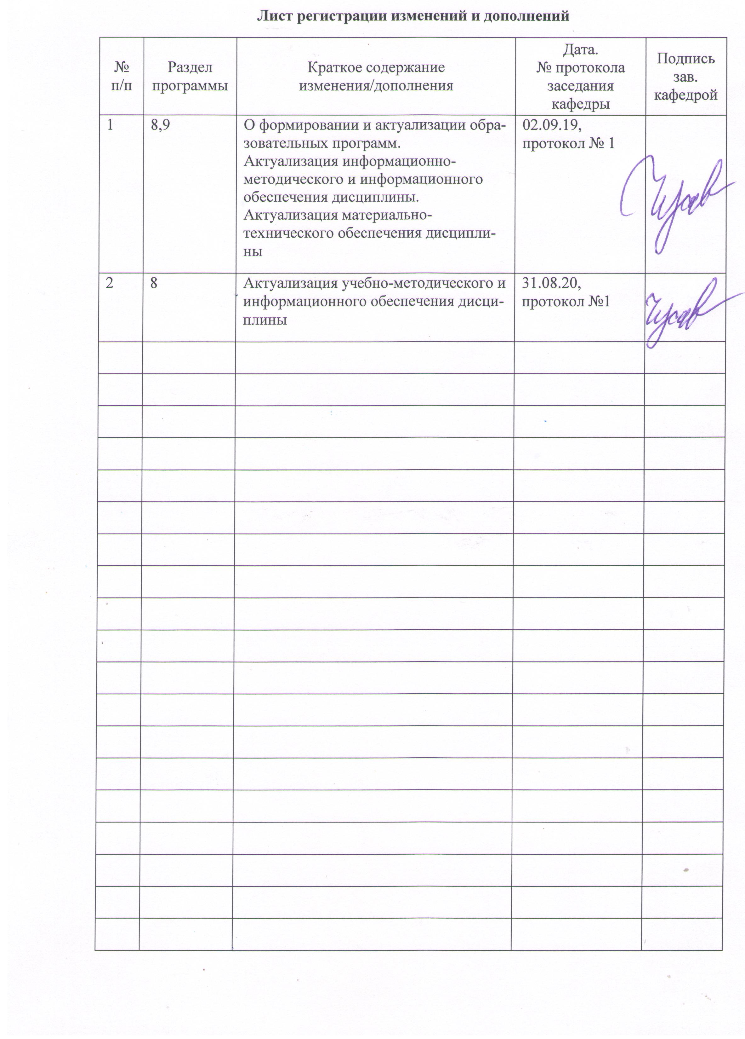

1 Цели освоения дисциплины
Целями освоения дисциплины «Электронный бизнес» являются: обучить студентов основным понятиям в области электронного бизнеса и технологиям реализации механизмов ведения бизнеса в Интернет-среде. В процессе изучения данной дисциплины у студентов должны быть сформированы теоретические знания и практические навыки по вопросам организации и осуществления электронного бизнеса.

2 Место дисциплины в структуре образовательной программы
подготовки бакалавра
Дисциплина «Электронный бизнес» входит в вариативную часть блока 1 образовательной программы по направлению подготовки 09.03.03 Прикладная информатика (Информационные системы и технологии в управлении ИТ-проектами) и относится к обязательным дисциплинам.
Для изучения дисциплины необходимы знания (умения, навыки), сформированные в результате изучения таких дисциплин как: Экономика, Информатика, Введение в прикладную информатику, Вычислительные системы, сети и телекоммуникации, Экономика ИТ-проектов, ИТ-инфраструктура предприятия, Информационные технологии в управлении проектами.
Знания (умения, навыки), полученные при изучении данной дисциплины будут необходимы для подготовки к государственной итоговой аттестации, написания выпускной квалификационной работы и осуществления профессиональной деятельности.

3 Компетенции обучающегося, формируемые в результате освоения
дисциплины и планируемые результаты обучения
В процессе освоения дисциплины «Электронный бизнес» обучающийся должен обладать следующими компетенциями:
Структурный  элемент  компетенции | Планируемые результаты обучения
ОК-3 – способностью использовать основы экономических знаний в различных сферах деятельности
Знать | - Терминологию, основные понятия и определения сетевой экономики.  - Теоретические и практические методы конструирования сайтов электронной коммерции.  - Бизнес-модели электронной коммерции, сетевой финансовой деятельности, модели ценообразования на сетевые товары и услуги
Уметь | - Ориентироваться в тенденциях развития нормативно-правовой сферы электронного бизнеса.  - Выполнять релевантный поиск в глобальной сети.  - Оценивать экономическую эффективность инвестиций в сетевые компании.  - Проводить исследование и анализ конъюнктуры сетевого рынка.  - Использовать полученные знания при освоении учебного материала последующих дисциплин.
Владеть | - Современными методиками и технологиями организации деятельности предприятий, согласно требованиям нормативно-правовых актов в сфере электронного бизнеса.  - Навыками оценки экономических характеристик информационных сетей.  - Навыками оперирования информационными средствами сетевой коммерции.
ПК-1 – способностью проводить обследование организаций, выявлять информационные потребности пользователей, формировать требования к информационной системе
Знать | - Структуру, виды и модели электронного бизнеса.  - Приемы использования возможностей Интернет для изучения рынка и привлечения потенциальных клиентов, рекламы предлагаемых товаров и услуг, эффективного ведения электронной бизнеса.  - Устройство и принципы функционирования платежных систем.  - Способы выбора аппаратного и программного обеспечения, необходимого для электронного бизнеса.  - Системы безопасности электронного бизнеса.
Уметь | - Пользоваться понятийным аппаратом.  - Анализировать маркетинговую, статистическую и технологическую информацию в области электронного бизнеса.  - Разрабатывать план проведение рекламной кампании в Интернете и рассчитывать ее экономическую эффективность.  - Организовывать маркетинговое исследование в Интернете.
Владеть | - Навыками осуществления выбора аппаратных и программных средств и систем для реализации типовых решений электронного бизнеса.  - Навыками формирования предложений по реорганизации деятельности учреждений при переводе их в интернет.  - Навыками разработки отдельных элементов электронного бизнеса
ПК-2 – способностью разрабатывать, внедрять и адаптировать прикладное программное обеспечение
Знать | - Терминологию, основные понятия и определения прикладного ПО.  - Теоретические и практические методы разработки, внедрения и адаптации прикладное программное обеспечение.  - Способы выбора методов и аппаратного и программного обеспечения.
Уметь | - Пользоваться понятийным аппаратом.  - Анализировать информацию по разработке, внедрению и адаптации прикладное программное обеспечение в области электронного бизнеса.  - Разрабатывать политику информационной безопасности электронного бизнеса
Владеть | - Навыками осуществления выбора аппаратных и программных средств для реализации типовых решений электронного бизнеса.  - Навыками формирования предложений по разработке, внедрению и адаптации прикладное программное обеспечение для электронного бизнеса.  - Навыками разработки элементов политики информационной безопасности электронного бизнеса

4 Структура и содержание дисциплины
Общая трудоемкость дисциплины составляет 3 зачетных единиц 108 акад. часов, в том числе:
– контактная работа – 58.4 акад. часов:
– аудиторная – 55 акад. часов;
– внеаудиторная – 3,4 акад. часов
– самостоятельная работа – 13,9 акад. часов;
– подготовка к экзамену – 35,7 акад. часа

Раздел/ тема  дисциплины | Семестр | Аудиторная  контактная работа  (в акад. часах) |  |  | Самостоятельная работа (в акад. часах) | Вид самостоятельной  работы | Форма текущего контроля успеваемости и  промежуточной аттестации | Код и структурный  элемент компетенции
Раздел/ тема  дисциплины | Семестр | лекции | лаборат.  занятия | практич. занятия
Раздел 1. Основы сетевой экономики
1.1. Введение в сетевую экономику | 8 | 2 | 2 |  | - | Подготовка к лекции и практическому занятию | Опрос, защита практической работы | ОК-3зу
1.2. Виды и модели электронного бизнеса | 8 | 4 | 4 |  | 0,9 | Подготовка к лекции и практическому занятию | Опрос, защита практической работы | ОК-3зу  ПК-1зу
1.3. Особенности продажи товаров и предоставления услуг в сфере электронного бизнеса | 8 | 2 | 4 |  | 2 | Подготовка к лекции и практическому занятию | Опрос, защита практической работы | ОК-3зув  ПК-1зув  ПК-2зув
1.4.Информационные технологии электронного бизнеса | 8 | 2 | 4 |  | 2 | Подготовка к лекции и практическому занятию | Опрос, защита практической работы | ОК-3зув  ПК-1зув  ПК-2зув
Итого по разделу 1 | 8 | 10 | 14 |  | 4,9
Раздел 2. Реклама и маркетинг в интернете
2.1. Интернет-реклама и оценка эффективности рекламных кампаний | 8 | 2 | 4/4И |  | 2 | Подготовка к лекции и практическому занятию | Опрос, защита практической работы | ОК-3зув  ПК-1зув  ПК-2зув
2.2. Интернет-маркетинг | 8 | 2 | 4/2И |  | 2 | Подготовка к лекции и практическому занятию | Опрос, защита практической работы | ОК-3зув  ПК-1зув  ПК-2зув
Итого по разделу 2 | 8 | 4 | 8/6И |  | 4
Раздел 3. Платежные системы электронного бизнеса
3.1. Электронные платежные системы | 8 | 2 | 4/4И |  | 2 | Подготовка к лекции и практическому занятию | Опрос, защита практической работы | ОК-3зув  ПК-1зув  ПК-2зув
3.2. Стандарты электронных расчетов | 8 | 2 | 3 |  | 1 | Подготовка к лекции и практическому занятию | Опрос, защита практической работы | ОК-3зув  ПК-1зув  ПК-2зув
Итого по разделу 3 | 8 | 4 | 7/4И |  | 3
Раздел 4. Безопасность электронного бизнеса
4.1. Технологии защиты информации | 8 | 2 | 2/2И |  | 1 | Подготовка к лекции и практическому занятию | Опрос, защита практической работы | ОК-3зув  ПК-1зув  ПК-2зув
4.2. Безопасность электронной коммерции | 8 | 2 | 2 |  | 1 | Подготовка к лекции и практическому занятию | Опрос, защита практической работы | ОК-3зув  ПК-1зув  ПК-2зув
Итого по разделу 4 | 8 | 4 | 4/2И |  | 2
Итого по дисциплине | 8 | 22 | 33/12И |  | 13,9 |  | Экзамен

5 Образовательные и информационные технологии
При проведении занятий и организации самостоятельной работы студентов используются:
Традиционные технологии обучения, предполагающие передачу информации в готовом виде, формирование учебных умений по образцу: лекция-изложение, лекция-объяснение, лабораторные работы, контрольная работа и др.
Использование традиционных технологий обеспечивает ориентирование студента в потоке информации, связанной с различными подходами к определению сущности, содержания, методов, форм развития и саморазвития личности; самоопределение в выборе оптимального пути и способов личностно-профессионального развития; систематизацию знаний, полученных студентами в процессе аудиторной и самостоятельной работы. Лабораторные занятия обеспечивают развитие и закрепление умений и навыков определения целей и задач саморазвития, а также принятия наиболее эффективных решений по их реализации.
Интерактивные формы обучения, предполагающие организацию обучения как продуктивной творческой деятельности в режиме взаимодействия студентов друг с другом и с преподавателем
Использование интерактивных образовательных технологий способствует повышению интереса и мотивации учащихся, активизации мыслительной деятельности и творческого потенциала студентов, делает более эффективным усвоение материала, позволяет индивидуализировать обучение и ввести экстренную коррекцию знаний.
При проведении лабораторных занятий используются групповая работа, технология коллективной творческой деятельности, технология сотрудничества, ролевая игра, обсуждение проблемы в форме дискуссии, дебаты, круглый стол. Данные технологии обеспечивают высокий уровень усвоения студентами знаний, эффективное и успешное овладение умениями и навыками в предметной области, формируют познавательную потребность и необходимость дальнейшего самообразования, позволяют активизировать исследовательскую деятельность, обеспечивают эффективный контроль усвоения знаний.

6 Учебно-методическое обеспечение самостоятельной работы студентов
Аудиторная самостоятельная работа студентов на лабораторных занятиях осуществляется под контролем преподавателя в виде выполнения лабораторных работ.
Внеаудиторная самостоятельная работа студентов осуществляется в виде изучения литературы по соответствующему разделу с проработкой материала и выполнения домашних индивидуальных заданий с консультациями преподавателя с последующей защитой проекта.
Аудиторная самостоятельная работа предполагает выполнение заданий на лекциях и лабораторных работах.

Тематика лабораторных работ:
- Статистика и анализ российской аудитории сети Интернет
- Статистика и анализ развития бизнеса в сети Интернет
- Классификация электронных предприятий по типу электронных отношений
- Предприятия электронной коммерции сектора В2С
- Предприятия электронной коммерции сектора В2B
- Анализ развития электронного бизнеса в своем городе
- Анализ российских систем Интернет-банкинга
- Анализ российских систем Интернет-трейдинга
- Анализ платежных систем
- Сравнительный анализ российских рекламных служб Интернет

Примерные индивидуальные задания:
- Разработка Интернет-магазина «СпортПро» с использованием StoreLand
- Разработка предложений по повышению эффективности деятельности Интернет-магазина «Поплавок»
- Анализ и оптимизация бизнес-процессов ООО «ЦИТ Факт»
- Анализ использования мобильных приложений, как маркетинговых средств в деятельности сети быстрого питания BurgerKing
- Создание бренд-группы для продвижения в социальных сетях студии «ProVideo»
- Оценка эффективности рекламной кампании в Интернете на предприятии ООО «Инфора»
- Разработка проекта продвижения Интернет-магазина в социальных сетях
- Системы поведенческого и социально-демографического таргетинга
- Модели поискового поведения пользователей и взаимодействия в Web
- Разработка проекта внедрения ERP-системы для ОАО «Алроса»
- Аудит сайта ООО «КровТехноСнаб»
- Разработка проекта сайта бронирования гостиничных номеров для ООО «7KVR»
- Разработка проекта рекламной кампании для студии «ProVideo» в сети Интернет
- Организация маркетинговых исследований в Интернете для ООО «Информационные технологии»
- Разработка проекта продвижения сертифицированной парфюмерно-косметической продукции в социальных сетях
- Облачные технологии в электронном бизнесе
- Методы продвижения продукта в социальных сетях
- Методы оценки эффективности инвестиций, привлекаемых для реализации бизнес-проектов (интернет-магазинов)
- Разработка проекта модернизации системы электронного документооборота в архиве ОАО «КредитУралБанк»
- Разработка цветочного Интернет-магазина с использованием VirtueMart
- Интеграция предприятия малого бизнеса в среду электронной коммерции
- Аудит сайта ОАО «КредитУралБанк»
- Оценка эффективности взаимодействия с клиентами ОАО САК Энергогарант
- Разработка проекта внедрения ERP-системы для ООО «Абсолют-логистика»
- Оценка эффективности рекламной кампании в Интернете
- Разработка бизнес-плана открытия цветочного Интернет-магазина
- Применение вирусного маркетинга в Интернет
- Разработка проекта внедрения модуля онлайн-консультирования для сайта риэлтерской компании ООО «Ковчег»
- Разработка проекта продвижения кредитной программы для банка «ХоумКредит» в социальных сетях
- Разработка проекта торговой системы В2В для ООО «УжУралЭнерго»
- Оценка рисков разработки Интернет-магазина для мебельного предприятия «Ёлочка»
- ИТ-решения для повышения эффективности деятельности организации в сфере электронного бизнеса
- Применение методики ССВ для оценки затрат на разработку и внедрение сайта ООО «PC-Оборудование»
- Система поддержки потребительского решения в среде Интернета
- Электронные торговые системы на фондовом и валютном рынках
- Рынок образовательных услуг в области электронной коммерции
- Методы и средства проведения рекламных кампаний в Интернете
- Оценка эффективности рекламной кампании в Интернете
- Системы поведенческого и социально-демографического таргетинга
- Модели поискового поведения и взаимодействия в Web
- Маркетинг в социальных сетях
- Применение моделей на основе когнитивных карт при разработке стратегий развития бизнеса.
- Бренд-сообщества и бренд-группы в социальных сетях
- Основные методы оценки эффективности создания и внедрения бизнес-проектов (интернет-магазинов)
- Оценка эффективности взаимодействия с клиентами предприятий электронного бизнеса
- Методы оценки эффективности предприятий электронного бизнеса
- Система поддержки потребительского решения в среде Интернета
- Интеграция предприятия малого бизнеса в среду электронной коммерции
- Анализ рынка бизнес-приложений
- Исследование рынка платежных систем в России и за рубежом
- Анализ, разработка и оптимизация бизнес-процессов предприятия электронной коммерции
- Анализ подходов для поддержания функционирования моделей электронной коммерции на предприятии
- Цифровая подпись: описание, алгоритмы, сферы применения
- Оценка эффективности рекламной кампании в Интернете
- Вирусный маркетинг
- Электронные платежные системы

7 Оценочные средства для проведения промежуточной аттестации
а) Планируемые результаты обучения и оценочные средства для проведения промежуточной аттестации:
Структурный  элемент  компетенции | Планируемые результаты обучения | Оценочные средства
ОК-3 – способностью использовать основы экономических знаний в различных сферах деятельности
Знать | - Терминологию, основные понятия и определения сетевой экономики.  - Теоретические и практические методы конструирования сайтов электронной коммерции.  - Бизнес-модели электронной коммерции, сетевой финансовой деятельности, модели ценообразования на сетевые товары и услуги | Перечень тем и заданий для подготовки к экзамену:  - Экономика информационных сетей и сетевая экономика. Понятия, различия, эффекты сетизации предприятий. Модель участия предприятия в сетевой экономике.  - История и перспективы развития сетевой экономики.  - Определение электронного бизнеса, отличия электронного бизнеса от электронной коммерции. Этапы электронного бизнеса. Развитие электронного бизнеса в мире и в России. Основные виды электронного бизнеса.  - Модели электронной коммерции. Этапы введения электронной коммерции.  - Статистика и анализ российской аудитории сети Интернет. Статистика и анализ развития бизнеса в сети Интернет.
Уметь | - Ориентироваться в тенденциях развития нормативно-правовой сферы электронного бизнеса.  - Выполнять релевантный поиск в глобальной сети.  - Оценивать экономическую эффективность инвестиций в сетевые компании.  - Проводить исследование и анализ конъюнктуры сетевого рынка.  - Использовать полученные знания при освоении учебного материала последующих дисциплин. | Примерные индивидуальные задания:  - Разработка проекта продвижения Интернет-магазина в социальных сетях  - Системы поведенческого и социально-демографического таргетинга  - Модели поискового поведения пользователей и взаимодействия в Web  - Облачные технологии в электронном бизнесе  - Методы продвижения продукта в социальных сетях  - Методы оценки эффективности инвестиций, привлекаемых для реализации бизнес-проектов (интернет-магазинов)  - Интеграция предприятия малого бизнеса в среду электронной коммерции  - Оценка эффективности рекламной кампании в Интернете  - Разработка бизнес-плана открытия цветочного Интернет-магазина  - Применение вирусного маркетинга в Интернет  - ИТ-решения для повышения эффективности деятельности организации в сфере электронного бизнеса  - Применение методики ССВ для оценки затрат на разработку и внедрение сайта ООО «PC-Оборудование»  - Система поддержки потребительского решения в среде Интернета  - Электронные торговые системы на фондовом и валютном рынках  - Рынок образовательных услуг в области электронной коммерции  - Методы и средства проведения рекламных кампаний в Интернете  - Оценка эффективности рекламной кампании в Интернете  - Системы поведенческого и социально-демографического таргетинга  - Модели поискового поведения и взаимодействия в Web  - Маркетинг в социальных сетях  - Применение моделей на основе когнитивных карт при разработке стратегий развития бизнеса.  - Бренд-сообщества и бренд-группы в социальных сетях  - Основные методы оценки эффективности создания и внедрения бизнес-проектов (интернет-магазинов)  - Оценка эффективности взаимодействия с клиентами предприятий электронного бизнеса  - Методы оценки эффективности предприятий электронного бизнеса  - Система поддержки потребительского решения в среде Интернета  - Интеграция предприятия малого бизнеса в среду электронной коммерции  - Анализ рынка бизнес-приложений  - Исследование рынка платежных систем в России и за рубежом  - Анализ, разработка и оптимизация бизнес-процессов предприятия электронной коммерции  - Анализ подходов для поддержания функционирования моделей электронной коммерции на предприятии  - Цифровая подпись: описание, алгоритмы, сферы применения  - Оценка эффективности рекламной кампании в Интернете  - Вирусный маркетинг  - Электронные платежные системы
Владеть | - Современными методиками и технологиями организации деятельности предприятий, согласно требованиям нормативно-правовых актов в сфере электронного бизнеса.  - Навыками оценки экономических характеристик информационных сетей.  - Навыками оперирования информационными средствами сетевой коммерции. | Задания:  - Собрать статистические данные за последние пять лет и прогноз на ближайшие 2-3 года по следующим направлениям исследования Российской аудитории:  - численность российской аудитории Интернета;  - социально-демографическая структура пользователей Интернета (пол, возраст, образование, род занятий, статус);  - тематика и тип ресурсов, посещаемых Интернет-аудиторией;  - получение информации о товарах и услугах и посещение сайтов, предлагающих продажу товаров или услуг через Интернет;  - посещение сайтов-магазинов и сайтов-аукционов и осуществление через них покупок;  - источники информации об Интернет-магазинах;  - товары и услуги, приобретаемые в Интернет-магазинах;  - формы оплаты покупок в Интернет-магазинах;  - положительные и отрицательные стороны использования Интернет-магазинов;  - популярность систем «электронной наличности»;  - отношение населения России к использованию банковских карточек.  - Собрать статистические данные за пять лет и прогноз на ближайшие 2-3 года по следующим направлениям исследования развития бизнеса в сети Интернет в мире и в России:  - роста годового оборота рынка В2В;  - рост оборотов электронной коммерции В2С;  - динамика количества Интернет-магазинов, электронных бирж, Интернет-аукционов, брокерских компаний, сетевых банков;  - темпы роста Интернет-рекламы.  - Осуществить знакомство с представленными в глобальной сети Интернет предприятиями электронной коммерции сектора Business-to-Business (В2В) и Business-to-Customers (В2С); изучить типовую структуру электронных предприятий (электронных магазинов)
ПК-1 – способностью проводить обследование организаций, выявлять информационные потребности пользователей, формировать требования к информационной системе
Знать | - Структуру, виды и модели электронного бизнеса.  - Приемы использования возможностей Интернет для изучения рынка и привлечения потенциальных клиентов, рекламы предлагаемых товаров и услуг, эффективного ведения электронной бизнеса.  - Устройство и принципы функционирования платежных систем.  - Способы выбора аппаратного и программного обеспечения, необходимого для электронного бизнеса.  - Системы безопасности электронного бизнеса. | Вопросы к экзамену:  - Модели электронного бизнеса (B2B, B2C, P2P, B2G, и др.).  - Классификация бизнес-моделей в зависимости от степени интеграции новых информационных технологий в хозяйственную деятельность предприятия.  - Выбор оптимальной модели интеграции предприятия в электронный бизнес.  - Платежные системы. Требования к платежным системам. Схемы оплаты товаров и услуг в электронном бизнесе.  - Кредитные карты, электронные чеки, электронные деньги. Существующие стандарты осуществления транзакций в Интернете.  - Отличие Интернет-рекламы от других рекламных средств. Классификация Интеренет-рекламы. Основные фазы взаимодействия пользователя с рекламой.  - Рекламные носители в Интернете (новые баннерные стандарты, рассылки и спам, вирусный маркетинг, и др.). Развитие Интернет-рекламы в России.  - Ценовые модели размещения рекламы. Планирование рекламных кампаний в сети Интернет.  - Методика расчета эффективности рекламного направления в Интернете.  - Методика оценки экономической эффективности интернет-сайта как средствакоммуникации. Методика оценки качества сайта.  - Финансовые услуги в Интеренете.  - Интернет-посредники.  - Интернет-аукционы.  - Определение Интернет-маркетинга. Особенности и виды Интернет-маркетинга.  - Маркетинговые исследования в Интернете.  - Отличие Интернет-рекламы от других рекламных средств. Классификация Интеренет-рекламы. Основные фазы взаимодействия пользователя с рекламой.  - Рекламные носители в Интернете (новые баннерные стандарты, рассылки и спам, вирусный маркетинг, и др.). Развитие Интернет-рекламы в России.  - Ценовые модели размещения рекламы. Планирование рекламных кампаний в сети Интернет.  - Методика расчета эффективности рекламного направления в Интернете.
Уметь | - Пользоваться понятийным аппаратом.  - Анализировать маркетинговую, статистическую и технологическую информацию в области электронного бизнеса.  - Разрабатывать план проведение рекламной кампании в Интернете и рассчитывать ее экономическую эффективность.  - Организовывать маркетинговое исследование в Интернете. | Примерные индивидуальные задания:  - Разработка предложений по повышению эффективности деятельности Интернет-магазина «Поплавок»  - Анализ и оптимизация бизнес-процессов ООО «ЦИТ Факт»  - Анализ использования мобильных приложений, как маркетинговых средств в деятельности сети быстрого питания BurgerKing  - Создание бренд-группы для продвижения в социальных сетях студии «ProVideo»  - Оценка эффективности рекламной кампании в Интернете на предприятии ООО «Инфора»  - Разработка проекта продвижения Интернет-магазина в социальных сетях  - Системы поведенческого и социально-демографического таргетинга  - Модели поискового поведения пользователей и взаимодействия в Web  - Разработка проекта внедрения ERP-системы для ОАО «Алроса»  - Аудит сайта ООО «КровТехноСнаб»  - Разработка проекта рекламной кампании для студии «ProVideo» в сети Интернет  - Организация маркетинговых исследований в Интернете для ООО «Информационные технологии»  - Разработка проекта продвижения сертифицированной парфюмерно-косметической продукции в социальных сетях  - Разработка проекта модернизации системы электронного документооборота в архиве ОАО «КредитУралБанк»  - Аудит сайта ОАО «КредитУралБанк»  - Оценка эффективности взаимодействия с клиентами ОАО САК Энергогарант  - Разработка проекта внедрения ERP-системы для ООО «Абсолют-логистика»  - Применение вирусного маркетинга в Интернет  - Разработка проекта внедрения модуля онлайн-консультирования для сайта риэлтерской компании ООО «Ковчег»  - Разработка проекта продвижения кредитной программы для банка «ХоумКредит» в социальных сетях  - Разработка проекта торговой системы В2В для ООО «ЮжУралЭнерго»  - Оценка рисков разработки Интернет-магазина для мебельного предприятия «Ёлочка»  - ИТ-решения для повышения эффективности деятельности организации в сфере электронного бизнеса  - Применение методики ССВ для оценки затрат на разработку и внедрение сайта ООО «PC-Оборудование»  Тематика лабораторных работ:  - Статистика и анализ российской аудитории сети Интернет  - Статистика и анализ развития бизнеса в сети Интернет  - Классификация электронных предприятий по типу электронных отношений  - Предприятия электронной коммерции сектора В2С  Предприятия электронной коммерции сектора В2B
Владеть | - Навыками осуществления выбора аппаратных и программных средств и систем для реализации типовых решений электронного бизнеса.  - Навыками формирования предложений по реорганизации деятельности учреждений при переводе их в интернет.  - Навыками разработки отдельных элементов электронного бизнеса | Содержание работы  Содержанием работы является разработка основной идеи и концепции бизнеса в Интернет и разработка бизнес-плана, включающего следующие разделы:  - Краткая характеристика проекта  - Общее описание компании  - Продукция, товары, услуги  - План маркетинга  - Производство, торговля, поставки  - Капитал и организационно-правовая форма компании  - Риски  Подготовка презентации и защита проекта.
ПК-2 – способностью разрабатывать, внедрять и адаптировать прикладное программное обеспечение
Знать | - Терминологию, основные понятия и определения прикладного ПО.  - Теоретические и практические методы разработки, внедрения и адаптации прикладное программное обеспечение.  - Способы выбора методов и аппаратного и программного обеспечения. | Перечень тем и заданий для подготовки к экзамену:  - Модели электронного бизнеса (B2B, B2C, P2P, B2G, и др.).  - Классификация бизнес-моделей в зависимости от степени интеграции новых информационных технологий в хозяйственную деятельность предприятия.  - Выбор оптимальной модели интеграции предприятия в электронный бизнес.  - Основные угрозы электронному бизнесу в интернете. Системы защиты информации в интернете. Криптографические методы защиты информации. Симметричные и асимметричные криптосистемы.  - Идентификация и проверка подлинности пользователей. Электронная цифровая подпись. Цифровые сертификаты. Средства защиты в клиентском программном обеспечении (браузеры, электронная почта).
Уметь | - Пользоваться понятийным аппаратом.  - Анализировать информацию по разработке, внедрению и адаптации прикладное программное обеспечение в области электронного бизнеса.  - Разрабатывать политику информационной безопасности электронного бизнеса | Примерные индивидуальные задания:  - Разработка Интернет-магазина «СпортПро» с использованием StoreLand  - Разработка проекта сайта бронирования гостиничных номеров для ООО «7KVR»  - Разработка цветочного Интернет-магазина с использованием VirtueMart  - Система поддержки потребительского решения в среде Интернета  - Интеграция предприятия малого бизнеса в среду электронной коммерции  - Анализ рынка бизнес-приложений  - Анализ, разработка и оптимизация бизнес-процессов предприятия электронной коммерции  - Анализ подходов для поддержания функционирования моделей электронной коммерции на предприятии  - Электронные платежные системы  Тематика лабораторных работ:  - Анализ развития электронного бизнеса в своем городе  - Анализ российских систем Интернет-банкинга  - Анализ российских систем Интернет-трейдинга  - Анализ платежных систем  Сравнительный анализ российских рекламных служб Интернет
Владеть | - Навыками осуществления выбора аппаратных и программных средств для реализации типовых решений электронного бизнеса.  - Навыками формирования предложений по разработке, внедрению и адаптации прикладное программное обеспечение для электронного бизнеса.  - Навыками разработки элементов политики информационной безопасности электронного бизнеса | Содержание работы  Содержанием работы является разработка основной идеи и концепции бизнеса в Интернет и разработка бизнес-плана, реализации проекта с искользованием соответствующего инструментария, включающего следующие разделы:  - Краткая характеристика проекта  - Общее описание компании  - Продукция, товары, услуги  - План маркетинга  - Производство, торговля, поставки  - Капитал и организационно-правовая форма компании  - Риски  - Разработка систем электронной коммерции

б) Порядок проведения промежуточной аттестации, показатели и критерии оценивания:
Промежуточная аттестация по дисциплине «Электронный бизнес» включает теоретические вопросы, позволяющие оценить уровень усвоения обучающимися знаний, и практические задания, выявляющие степень сформированности умений и владений, проводится в форме экзамена.
Экзамен по данной дисциплине проводится в устной форме по экзаменационным билетам, каждый из которых включает 2 теоретических вопроса и одно практическое задание.
Показатели и критерии оценивания экзамена:
– на оценку «отлично» (5 баллов) – обучающийся демонстрирует высокий уровень сформированности компетенций, всестороннее, систематическое и глубокое знание учебного материала, свободно выполняет практические задания, свободно оперирует знаниями, умениями, применяет их в ситуациях повышенной сложности.
– на оценку «хорошо» (4 балла) – обучающийся демонстрирует средний уровень сформированности компетенций: основные знания, умения освоены, но допускаются незначительные ошибки, неточности, затруднения при аналитических операциях, переносе знаний и умений на новые, нестандартные ситуации.
– на оценку «удовлетворительно» (3 балла) – обучающийся демонстрирует пороговый уровень сформированности компетенций: в ходе контрольных мероприятий допускаются ошибки, проявляется отсутствие отдельных знаний, умений, навыков, обучающийся испытывает значительные затруднения при оперировании знаниями и умениями при их переносе на новые ситуации.
– на оценку «неудовлетворительно» (2 балла) – обучающийся демонстрирует знания не более 20% теоретического материала, допускает существенные ошибки, не может показать интеллектуальные навыки решения простых задач.
– на оценку «неудовлетворительно» (1 балл) – обучающийся не может показать знания на уровне воспроизведения и объяснения информации, не может показать интеллектуальные навыки решения простых задач.

8 Учебно-методическое и информационное обеспечение дисциплины
а) Основная литература:
- Гаврилов, Л. П. Электронная коммерция : учебник и практикум для вузов / Л. П. Гаврилов. — 3-е изд., доп. — Москва : Издательство Юрайт, 2020. — 477 с. — (Высшее образование). — ISBN 978-5-534-11785-1. — Текст : электронный // ЭБС Юрайт [сайт]. — Режим доступа: https://urait.ru/viewer/elektronnaya-kommerciya-450865

б) Дополнительная литература:
- Сторожева Е. В. Методики оценки эффективности электронного бизнеса [Электронный ресурс] : учебное пособие / Е. В. Сторожева ; МГТУ. - Магнитогорск : МГТУ, 2016. - Режим доступа: https://magtu.informsystema.ru/uploader/fileUpload?name=2724.pdf&show=dcatalogues/1/1132059/2724.pdf&view=true . - Макрообъект.
- Гаврилов, Л. П. Инновационные технологии в коммерции и бизнесе : учебник для бакалавров / Л. П. Гаврилов. — Москва : Издательство Юрайт, 2019. — 372 с. — (Бакалавр и магистр. Академический курс). — ISBN 978-5-9916-2452-7. — Текст : электронный // ЭБС Юрайт [сайт]. — Режим доступа: https://urait.ru/viewer/innovacionnye-tehnologii-v-kommercii-i-biznese-425884
- Сторожева Е. В. Бизнес в сети [Электронный ресурс] : учебное пособие / Е. В. Сторожева, А. Н. Старков ; МГТУ. - Магнитогорск : МГТУ, 2017. - Режим доступа: https://magtu.informsystema.ru/uploader/fileUpload?name=3377.pdf&show=dcatalogues/1/1139232/3377.pdf&view=true . - Макрообъект. - ISBN 978-5-9967-1086-7.
- Старков А. Н. Сетевая экономика [Электронный ресурс] : учебное пособие / А. Н. Старков, Е. В. Сторожева ; МГТУ. - Магнитогорск : МГТУ, 2017. - 107 с. : табл., схемы. - Режим доступа: https://magtu.informsystema.ru/uploader/fileUpload?name=3497.pdf&show=dcatalogues/1/1514302/3497.pdf&view=true . - Макрообъект.

в) Методические указания:
- Макашова В. Н. Электронный бизнес [Электронный ресурс] : практикум / В. Н. Макашова, А. Н. Старков ; МГТУ. - Магнитогорск : МГТУ, 2016. - 127 с. : ил. табл. - Режим доступа: https://magtu.informsystema.ru/uploader/fileUpload?name=2912.pdf&show=dcatalogues/1/1134450/2912.pdf&view=true . - Макрообъект.

г) Программное обеспечение и Интернет-ресурсы:
Программное обеспечение:
Наименование ПО | № договора | Срок действия лицензии
MS Windows 7 | Д-1227 от 08.10.2018  Д-757-17 от 27.06.2017 | 11.10.2021  27.07.2018
MS Office 2007 | № 135 от 17.09.2007 | бессрочно
Office Visio Prof 2007(подписка Imagine Premium) | последнее обновление Д-1227 от 8.10.2018, № договора Д-775-14 от 24.06.2014 | бессрочно
Google Chrome | свободно распространяемое ПО | бессрочно

Профессиональные базы данных и информационные справочные систем
 | Название курса | Ссылка
 | Национальная информационно-аналитическая система – Российский индекс научного цитирования (РИНЦ) | URL: https://elibrary.ru/project_risc.asp
 | Поисковая система Академия Google (Google Scholar) | URL: https://scholar.google.ru/

9 Материально-техническое обеспечение дисциплины
Материально-техническое обеспечение дисциплины включает:
Тип и название аудитории | Оснащение аудитории
Учебные аудитории для проведения занятий лекционного типа | Специализированная (учебная) мебель (столы, стулья, доска аудиторная), мультимедийное оборудование (проектор, компьютер, экран) для презентации учебного материала по дисциплине;
Учебные аудитории для проведения лабораторных занятий, групповых и индивидуальных консультаций, текущего контроля и промежуточной аттестации | Специализированная (учебная) мебель (столы, стулья, доска аудиторная), персональные компьютеры объединенные в локальные сети с выходом в Интернет и с доступом в электронную информационно-образовательную среду университета, оснащенные современными программно-методическими комплексами
Аудитории для самостоятельной работы (компьютерные классы; читальные залы библиотеки) | Специализированная (учебная) мебель (столы, стулья, доска аудиторная), персональные компьютеры объединенные в локальные сети с выходом в Интернет и с доступом в электронную информационно-образовательную среду университета, оснащенные современными программно-методическими комплексами
Помещение для хранения и профилактического обслуживания учебного оборудования | Мебель (столы, стулья, стеллажи для хранения учебно-наглядных пособий и учебно-методической документации), персональные компьютеры.

